Шығыс Қазақстан облысы
Семей қаласы, Новобаженово ауылы
«А.Ибраев атындағы жалпы орта білім беретін мектебі» КММ

Ұлы Отан соғысы ардагерлері

Тарих пәні мұғалімі: Кожахметова А.Н.
Кітапханашы: Құдайбергенова Б.М.
Бейнелеу пәні мұғалімі: Балтабаева А.В.

«Ұлы Жеңіс ізбасарлары»
«Наследство и наследники» 2-этап

Соғыс жылдарындағы Семейліктер
Соғыс жаңғырығы жылдан - жылға алыстап барады... Ол туралы үлкендерден, көнекөз қариялардан естіп жүреміз. Кинолардан, деректі фильмдерден көреміз. Әйтсе де өткенге көз жүгіртпей, болашаққа бағдар жасау мүмкін емес. ХХ ғасырдың орта кезінде болған алапат соғыс Екінші дүниежүзілік соғыс болса, соның бір бөлшегі Кеңес Одағының тарихындағы Ұлы Отан соғысы болды. Бұл соғыс кезінде әрбір бесінші қазақстандық майданға аттанып, Отан анасын қорғауға атсалысты. Қаншама қазақстандықтар ұрыс даласында мерт болды. Жеңіс бізге миллиондаған адамдардың төгілген қанымен келді. Соғыс салған қасірет әрбір жанұяның тарихында із қалдырып кетті. Ұлы Отан соғысы тарихы туралы қаншама шығарма жазылып, қаншама кино түсіріліп жатса да оның тарихына еш уақытта нүкте қою мүмкін емес. Ерлікпен шайқасып лайықты бағасын алғандар да бар. Кезінде аты аталмай қалса да қазір санамызға қайта оралып, жатқан тұлғалар аз емес. Мысалы, Бақтыораз Бейсекбаевты аға буын өкілдері білген жоқ қой. Қазір еліміздегі ең жоғарғы награда «Халық қаһарманы» атағының иегері. Отан соғысының ізінде әлі де ашылмай жатқан ақиқаттар, еленбей қалған ерліктер, елеусіз жатқан ерлер қаншама?... Оны ашып анықтау белгісіз болып жатқан тағдырларды тауып елге танытып, лайықты атаққа ие болғызу, оларға қамқорлық жасау - бүгінгі ұрпақ, біздің, қасиетті парызымыз.
Ұлы Отан соғысына бұрынғы Семей облысынан 93 мыңнан астам адам елін,жерін қорғауға қолына қару алып қан майданға аттанған. 30 мыңнан астам майдангерлер орден, медальдармен марапатталған. Ерлігі мен батырлығы үшін 52 семейлік жауынгерге Кеңес Одағының Батыры атағы берілген. Жанын да,қанын да аямай Отан үшін от кешкен боздақтар Жеңісті жақындатуға өз үлестерін қосты.

Кеңес Одағының Батыры Айткеш Абайұлы Ибраев

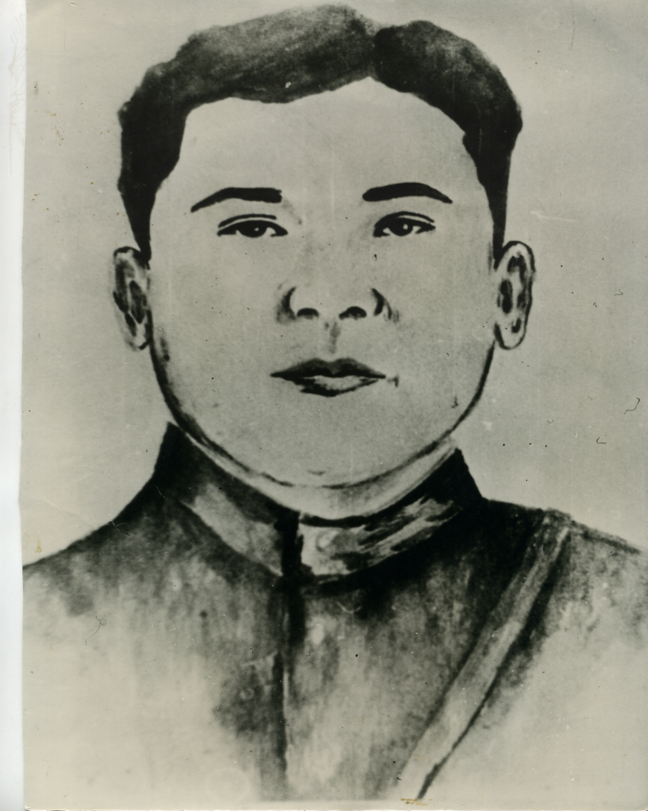
Әйткеш Абайұлы Ибраев 1924 жылы 12 қыркүйекте Қызылқұйғын ауылында туған. 1942 жылы Жаңасемей аудандық әскери комиссариаты арқылы мамыр айында Қызыл Армия қатарына шақырылып, Симферополь пулемет- миномет училищесіне оқуға жіберіледі. 1943 жылы сәуір айында А.Ибраев 1264 атқыштар полкімен бірге 3- батальон 380- атқыштар дивизиясына 45 мм қару командирі болып тағайындалды. 380 Орловск Қызыл Ту Орденді Суворов пен Кутузов атқыштар полкімен Белоруссия жеріндегі Орел қаласын қорғауға қатысты. Минск қаласын қорғаған кезінде ерлік көрсетті.
Айткеш Ибраев Варваровка селосы, Лудчица және Нижние Погороны, Гродненск жерлеріндегі шайқастарда ерлік көрсетіп «Қызыл жұлдыз» орденімен, I, II дәрежелі «Отан соғысы» орденімен наградталды.
1944 жылы 27 қазанда Польша маңында Сувалки қаласын азат етуде ерлікпен қаза тапты.
1945 жылы24 наурызда Айткеш Ибраевқа Кеңес Одағының Батыры атағы берілді.
1967 жылы Ұлы Отан соғысында қаза тапқан батырларға арнап обелиск салу ісін бастады. Обелиск жобасын Леонид Матвеевич Левченко жасады. Обелискінің ашылуына Ұлы Отан соғысының ардагері Саду Ибраев атсалысты. Орталық паркке көп еңбек сіңірген агроном Брылкин Игорь Алексеевич.
1990 жылы 12 желтоқсанда Новобаженово селосындағы орта мектепке Кеңес Одағының батыры Әйткеш Абайұлы Ибраевтың есімі берілді.
2001 жылы 3 мамырда Батырға арналған бюст қойылды. Ашылу салтанатына Семей қаласының әкімі Омаров Н.С., Семей қалалық әскери военкомы, Шығыс әскери штаб бастығының орынбасары ,қалалық Ұлы Отан соғысы ардагерлер Кеңесінің председателі қатысуымен өтті. Бюст авторы – мүсінші Сайлаухан Қасымханов.
2011 жылы Қазақстан Ұлттық телеарнасы Айткеш Ибраев туралы «Что наша жизнь» атты деректі фильм түсірілді. Деректі фильмді түсіруде Айткеш Ибраевтың жас кезіндегі рөлін мектеп оқушысы Ахмет Рустем, батырдың анасының рөлін мұғалім .Балтабаева Айман Вусурбаевна, әкесінің рөлін Ахметов Мереке, алғашқы ұстазы ролін Сергазин Құрманғали сомдады.
2012 жылы ақпан айында ауылда мұз айдынының ашылуына байланысты Айткеш Ибраев атындағы жүлдеге облыстық деңгейде шайбалы хоккейден жарыс өткізілді.
Батырдың өмірі, майдандағы ерліктері жайлы ұзақ жылдар зерттеп кітап жазып жүрген жазушы запастағы полковник Шаймардан Калиакпаровпен мектеп ұжымы үнемі тығыз байланыста.
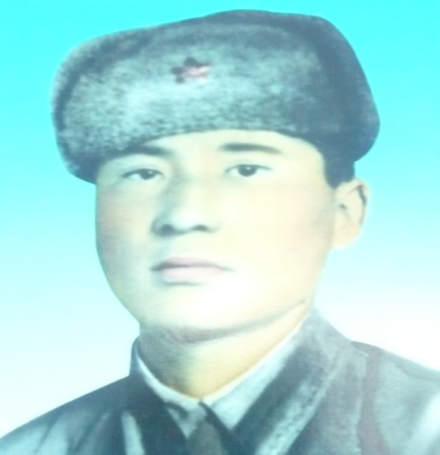
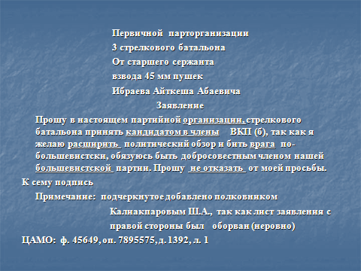
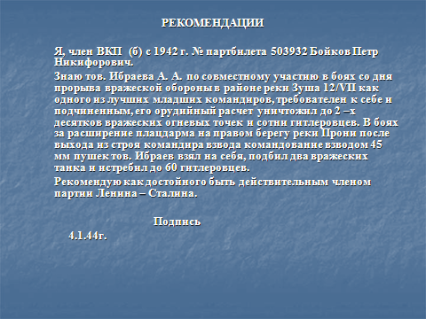

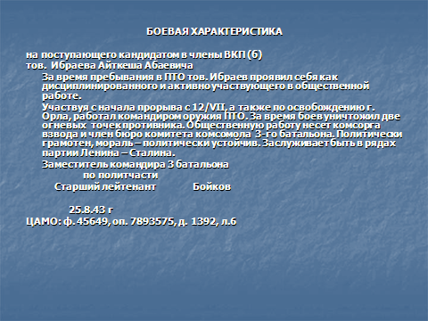

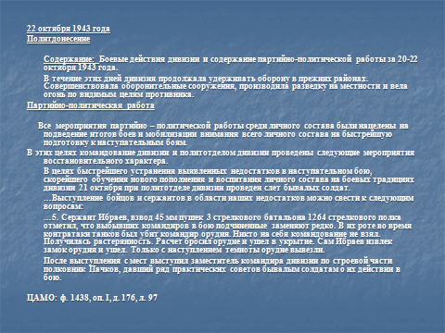

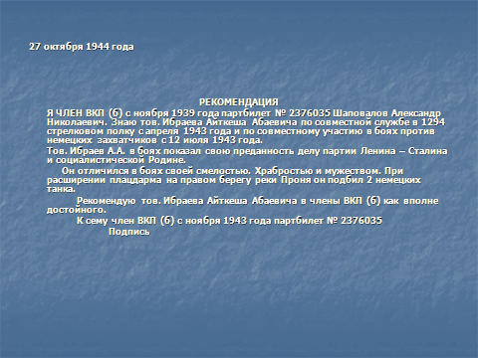

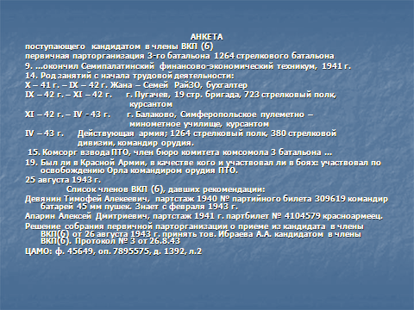

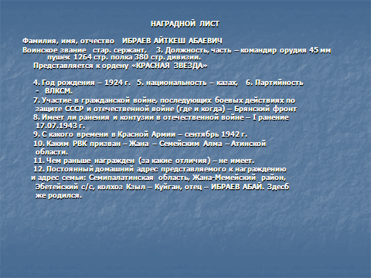

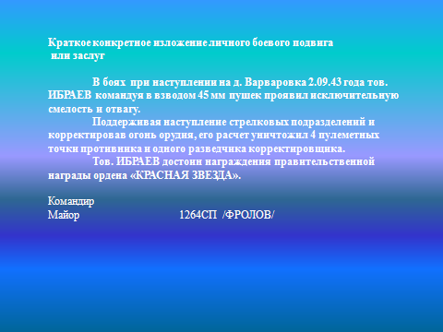

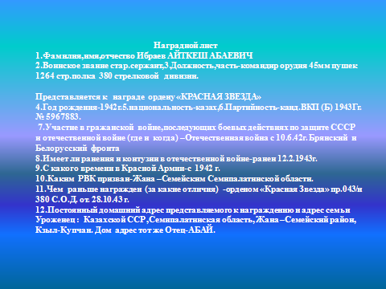

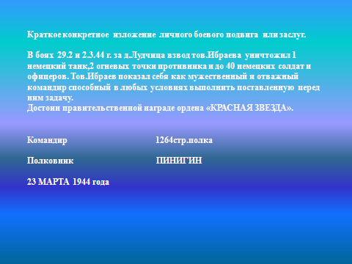

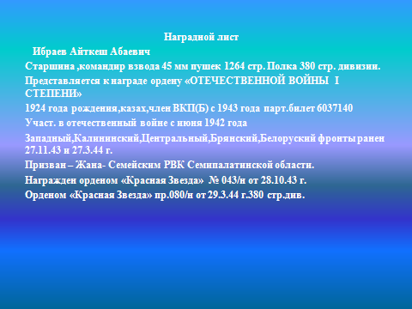

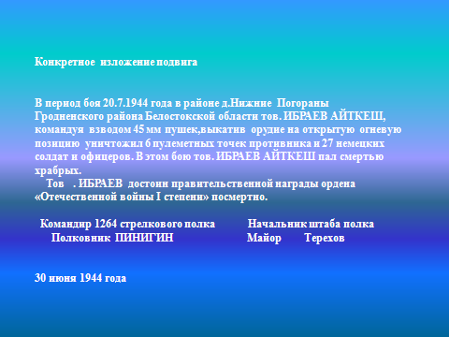

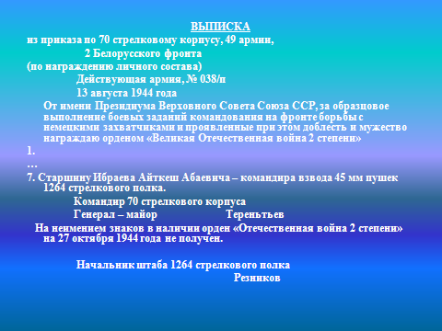
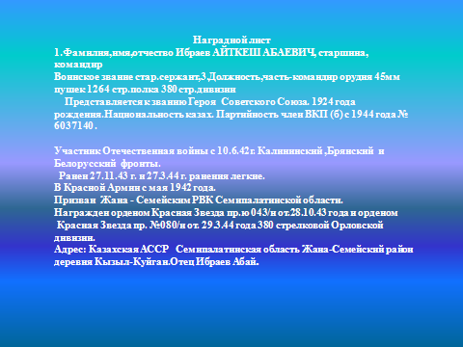

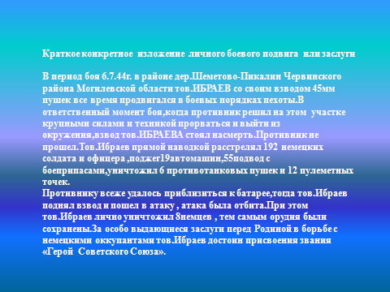
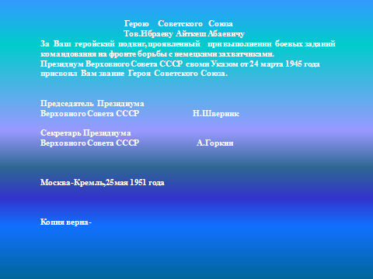

Шығыс Қазақстан облысы, Семей қаласы, Новобаженово ауылының соғыс ардагерлерінің деректері.
Женжуренко Федор Сергеевич
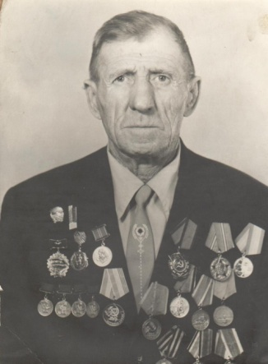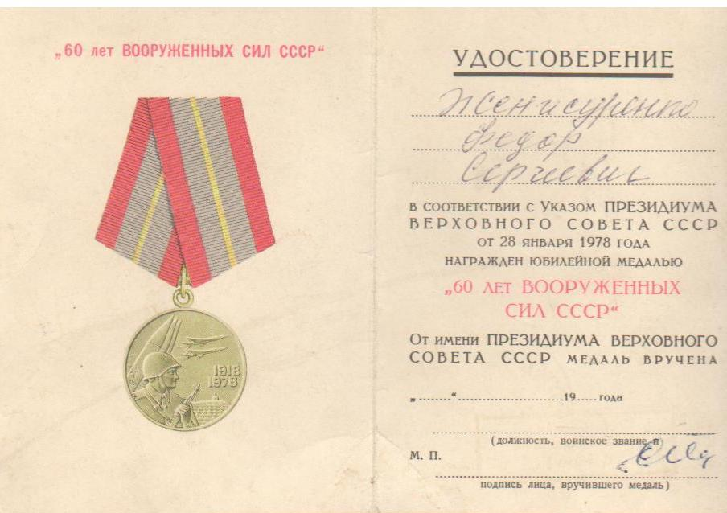
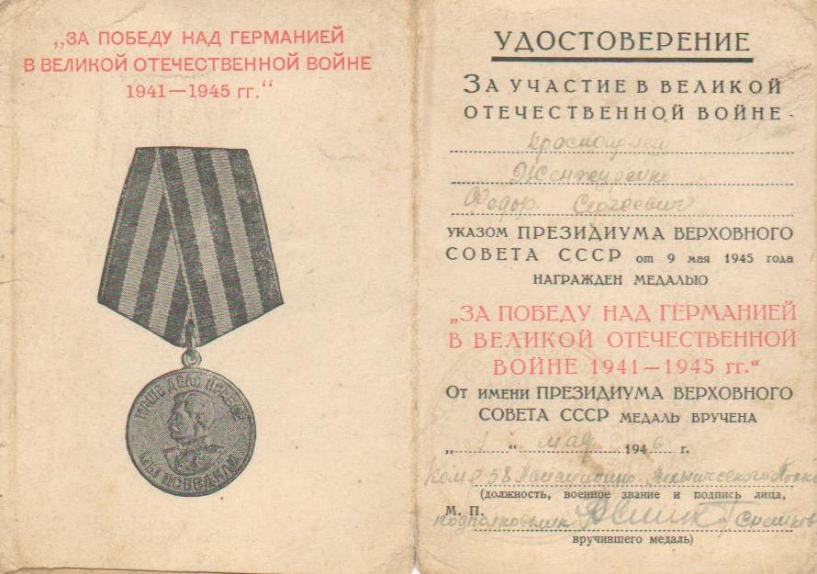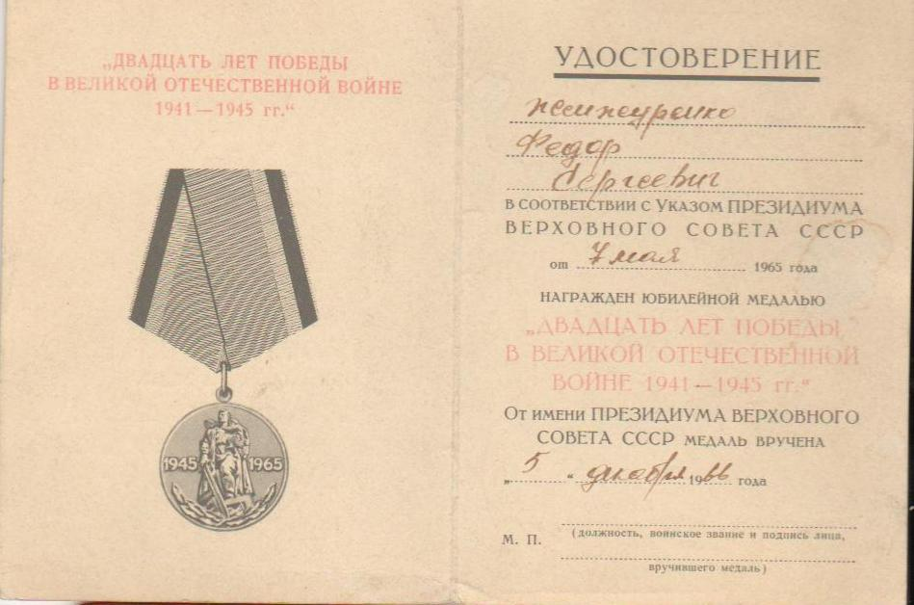
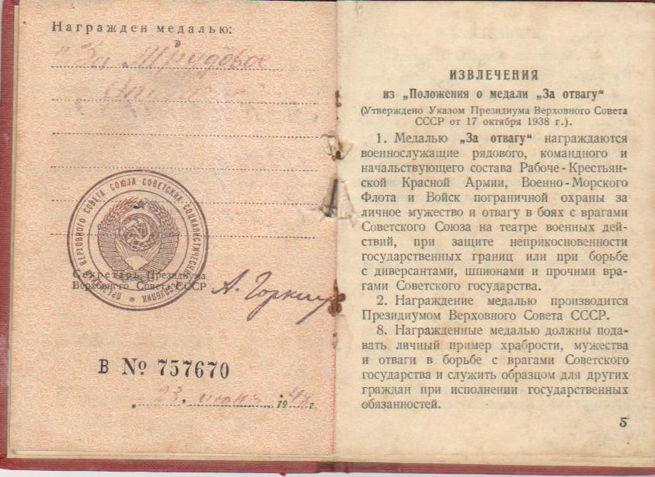
«За Победу над Германией в Великой Отечественной войне 1941-1945гг.» 05.1946г.
«40 лет Победы в ВОВ 1941-1945гг» 8.05.85г.
«60лет Вооруженных сил СССР» медалдарымен наградталды.
«За трудовое отличие» №757670 23.06.1948г.

Табаров Ашим 1918 жылы туған.
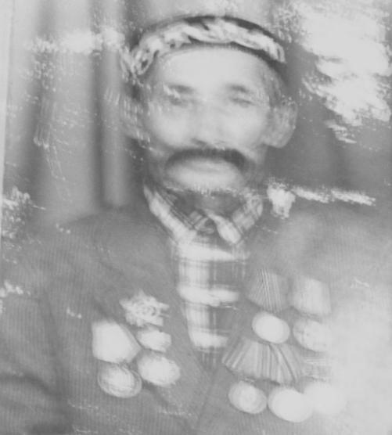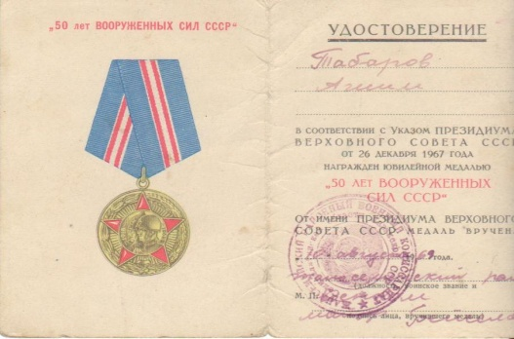
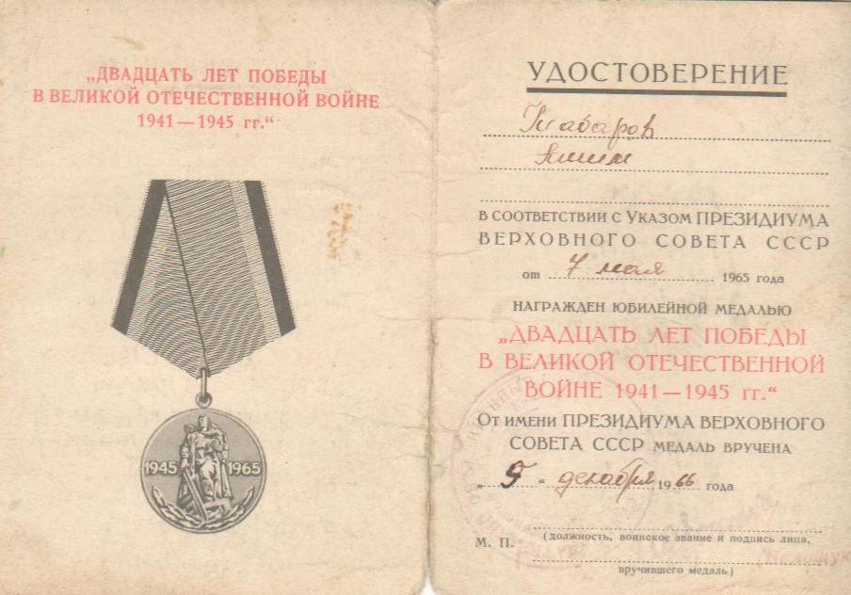
Ленинград майданы
« Отечественной войны ІІ степени» 13.10.1939г. ордені
«20 лет Победы в ВОВ 1941-1945гг» 5.12.66г
«25 лет Победы в ВОВ 1941-1945гг»
«50лет Вооруженных сил СССР» 10.08.69г.
«30 лет Победы в ВОВ 1941-1945гг»14.09.77.
«40 лет Победы в ВОВ 1941-1945гг» 08.05.84г.
«70лет Вооруженных сил СССР» 10.02.89г.
«50 лет Победы в ВОВ 1941-1945гг» 02.05.95г.медалдары
Кеңес Одағының Маршалы Г.К.Жуков медалімен наградталды.
«Ветеран труда» 27.07.1978г.

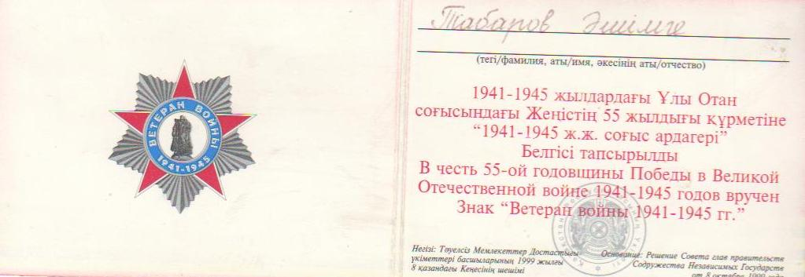

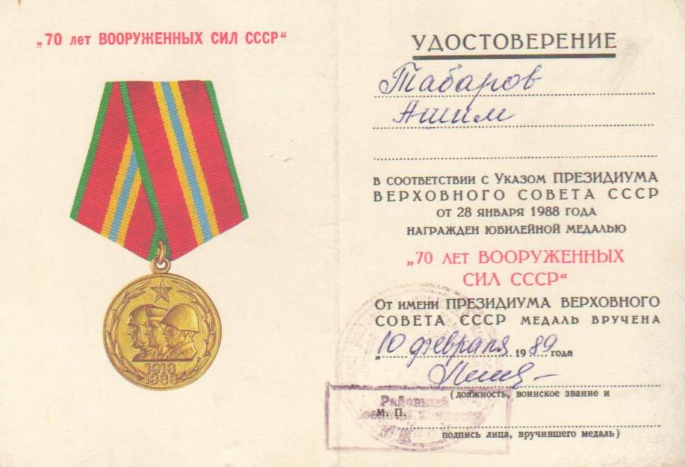
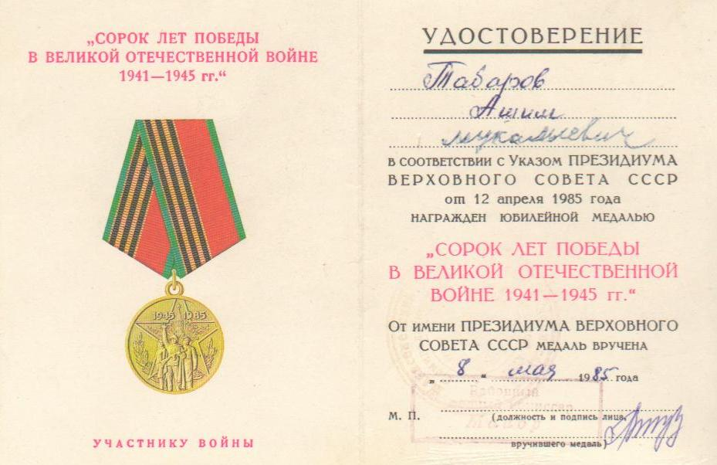
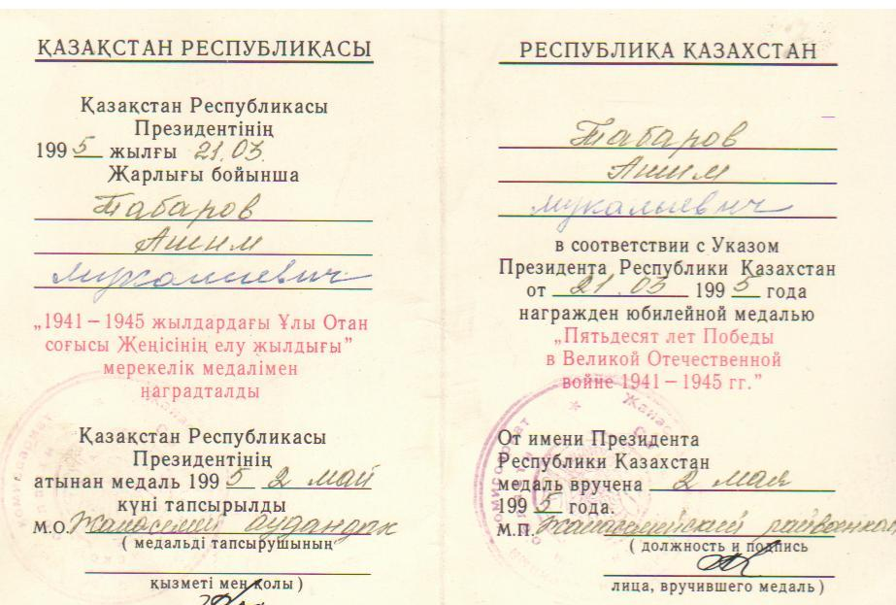
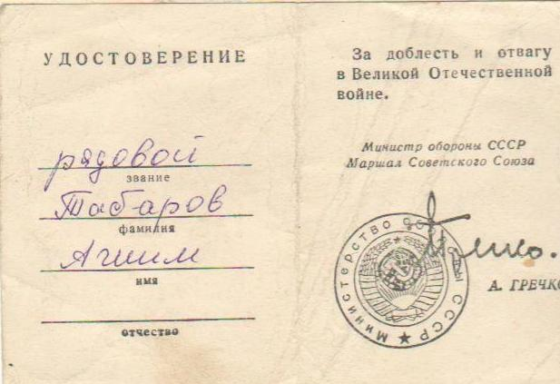
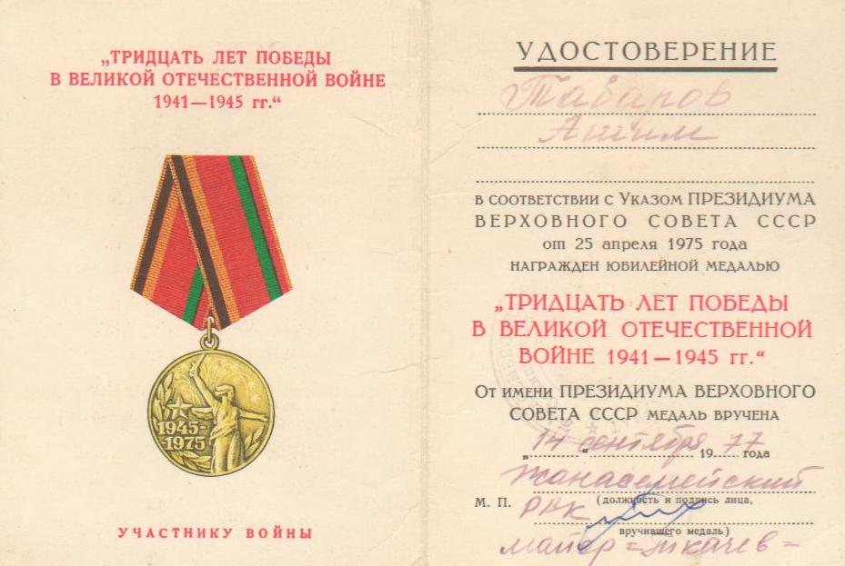

Саматуга Дмитрий Иванович
«За Победу над Германией в Великой Отечественной войне 1941-1945гг.»
«Отечественной войны І степени» №1693700 ордені
«30 лет Победы в ВОВ 1941-1945 гг» 14.09.1977г.
«60лет Вооруженных сил СССР» 30.08.1978г.
«50лет Вооруженных сил СССР» 26.05.1964г.
«40 лет Победы в ВОВ 1941-1945гг» 12.04.1985г.
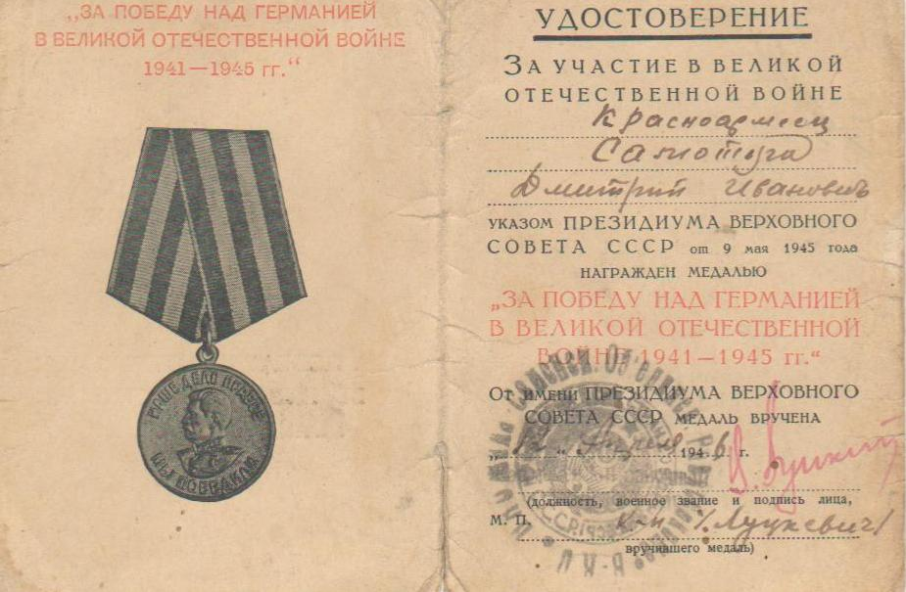
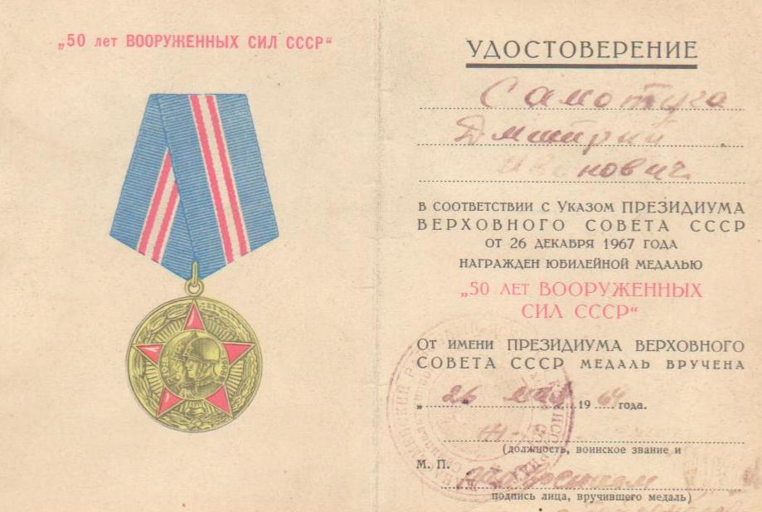
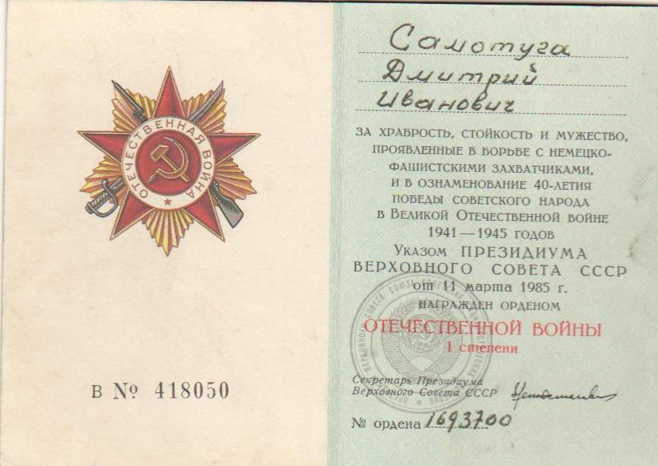

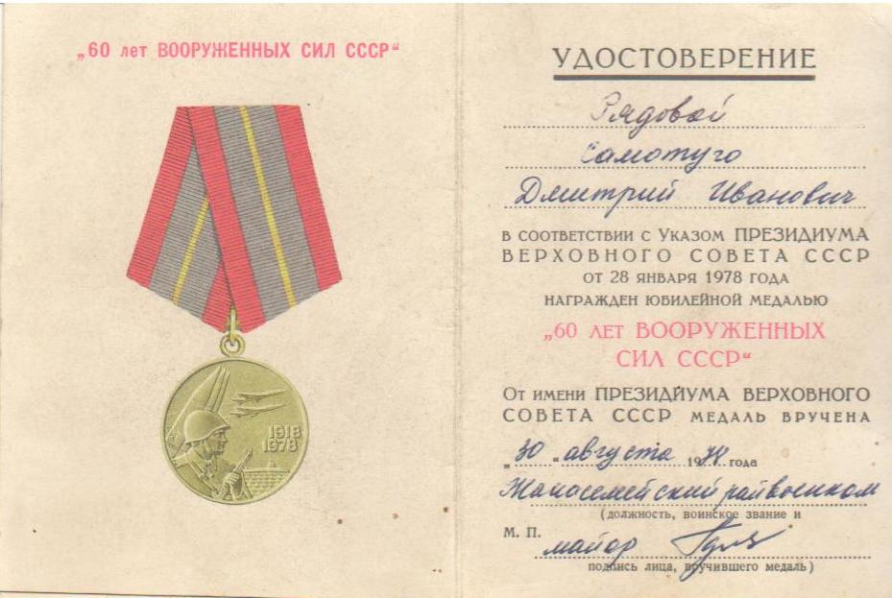

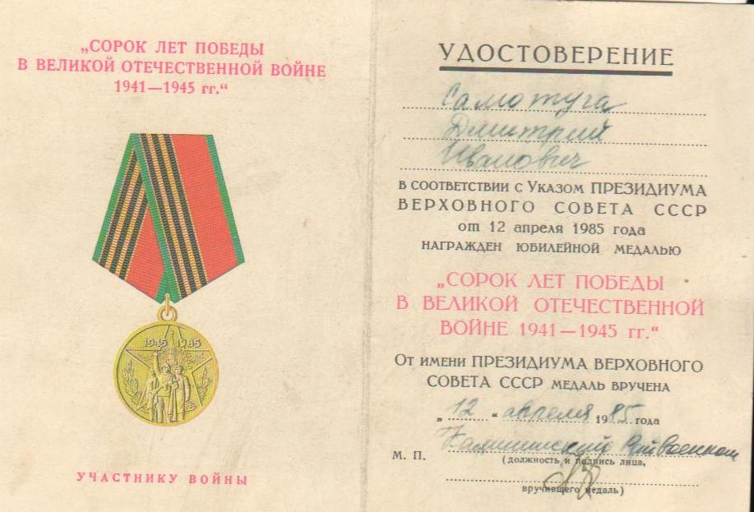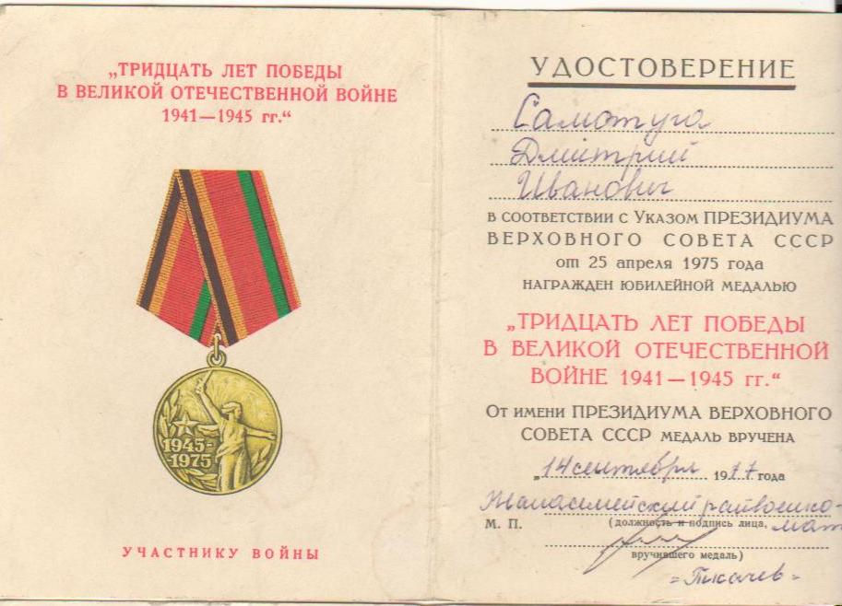

Балтабаев Рамия 1922 жылы туған.
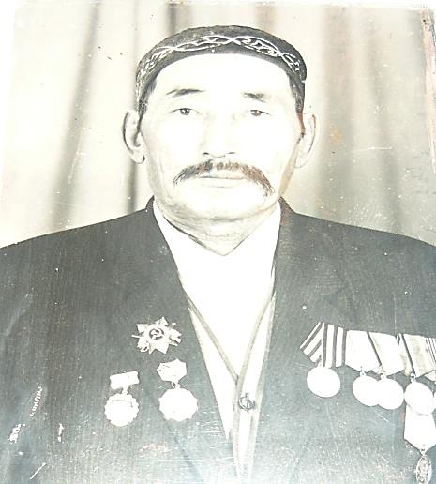
1941 жыл 3-Украин майданында соғысқа қатысқан.
«30 лет Победы в ВОВ 1941-1945 гг» 1977г.
«70 лет Вооруженных сил СССР» 01.02.1989г.
«60лет Вооруженных сил СССР» 17.04.1980г.
«40 лет Победы в ВОВ 1941-1945гг» 8.05.1985г.
«50 лет Победы в ВОВ 1941-1945гг» 2.05.1995 г.
Кеңес Одағының Маршалы Г.К. Жуков медалімен наградталды.
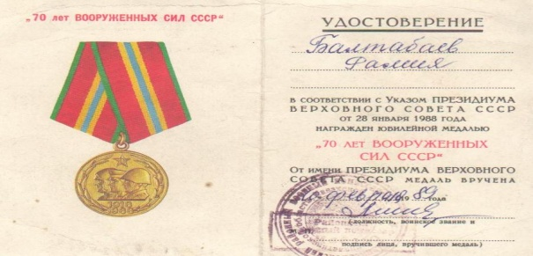
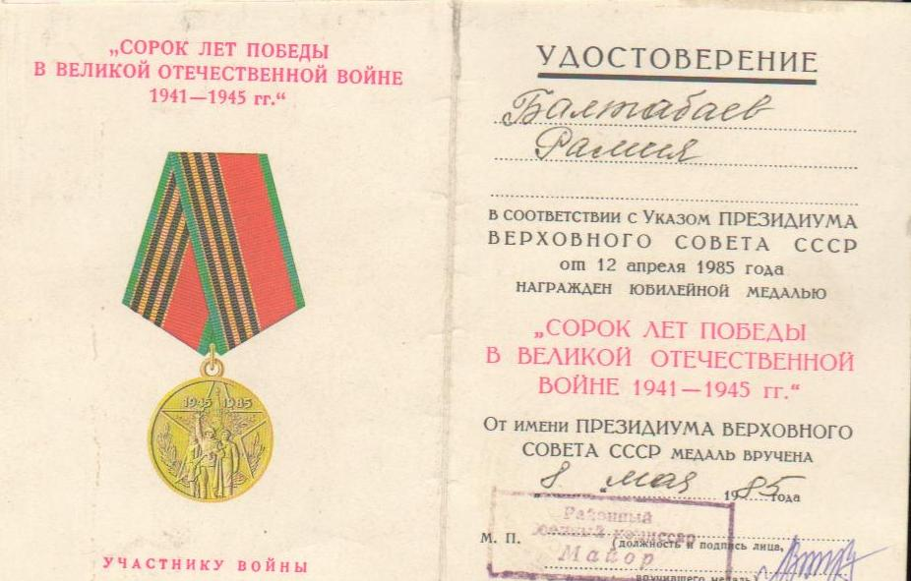
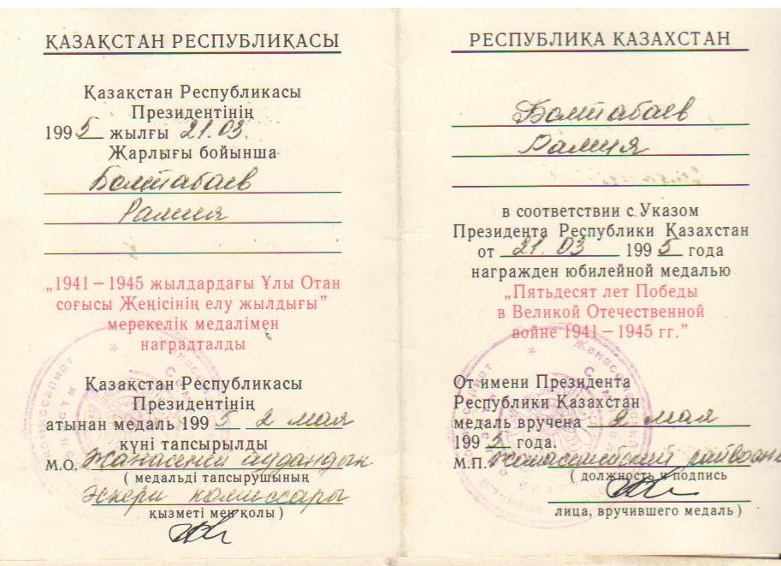

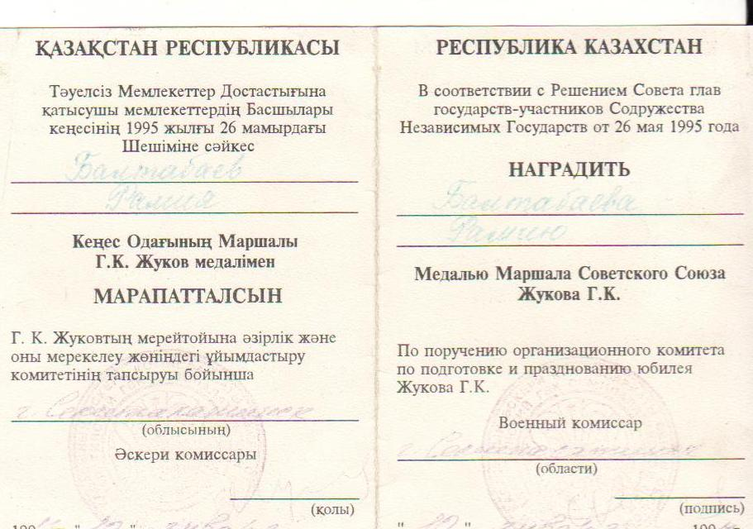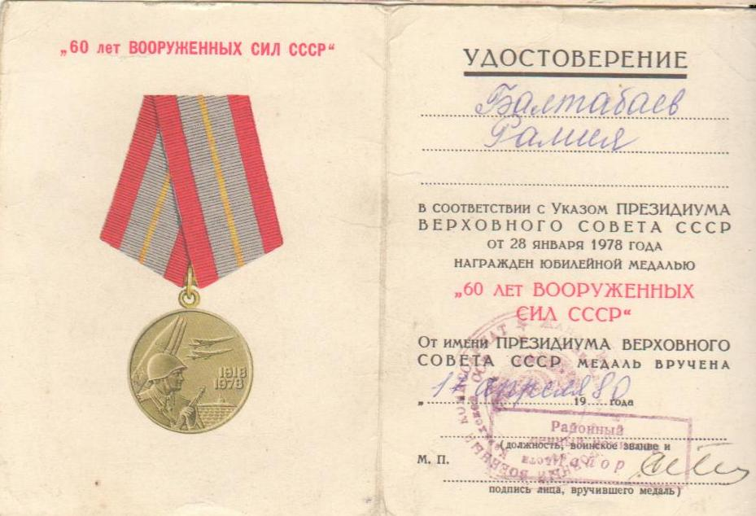

Конопацкий Архип Павлович
« Отечественной войны ІІ степени» №2323350 11.03.1985г. орденімен
«30 лет Победы в ВОВ 1941-1945гг» 08.10.76г..
«40 лет Победы в ВОВ 1941-1945гг» 26.04.85г.
«70лет Вооруженных сил СССР» 10.02.89г.
«ХХХ лет Советской Армии и Флота» 23.02.1949 г.
«50 лет Победы в ВОВ 1941-1945гг» 2.05.95г.
Кеңес Одағының Маршалы Г.К.Жуков медалімен наградталды.

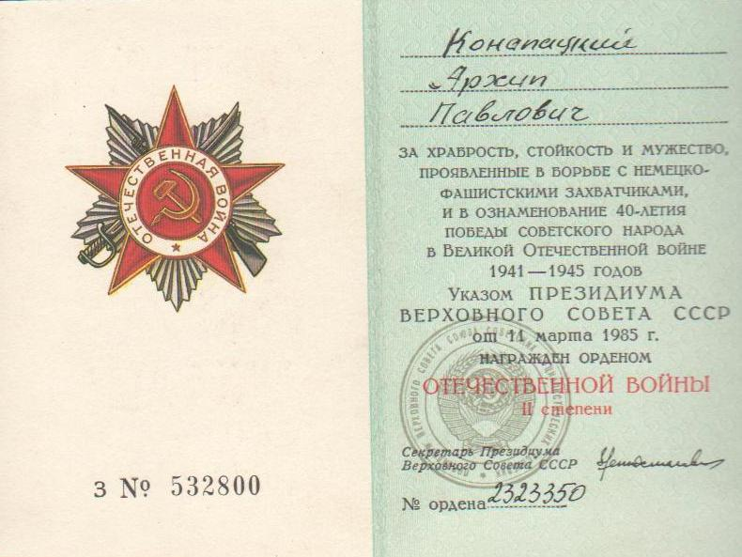
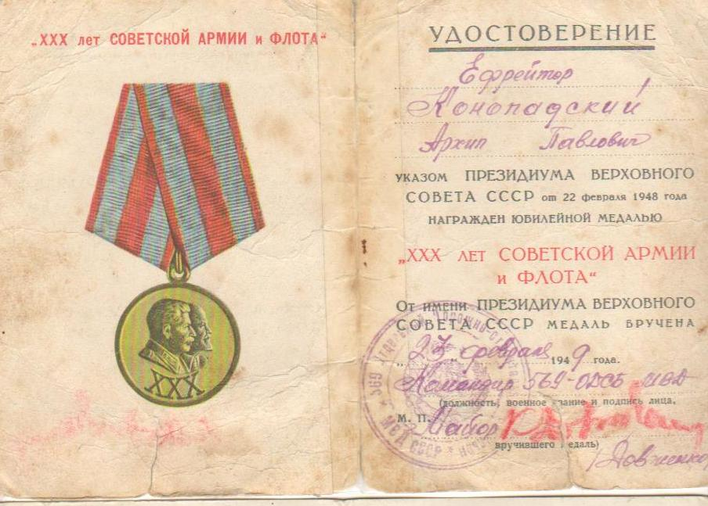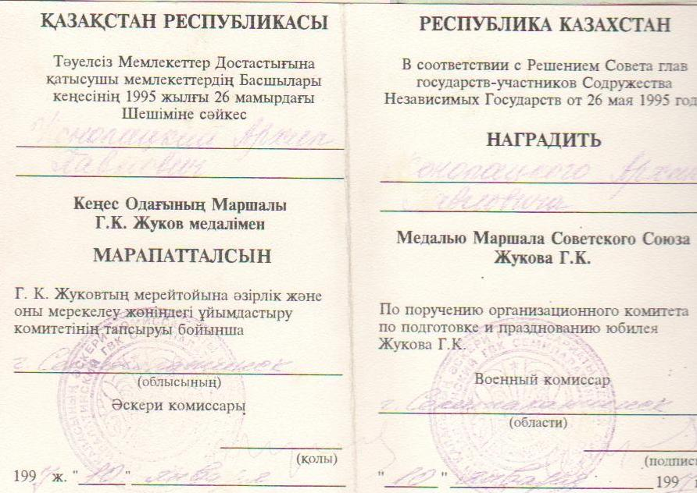
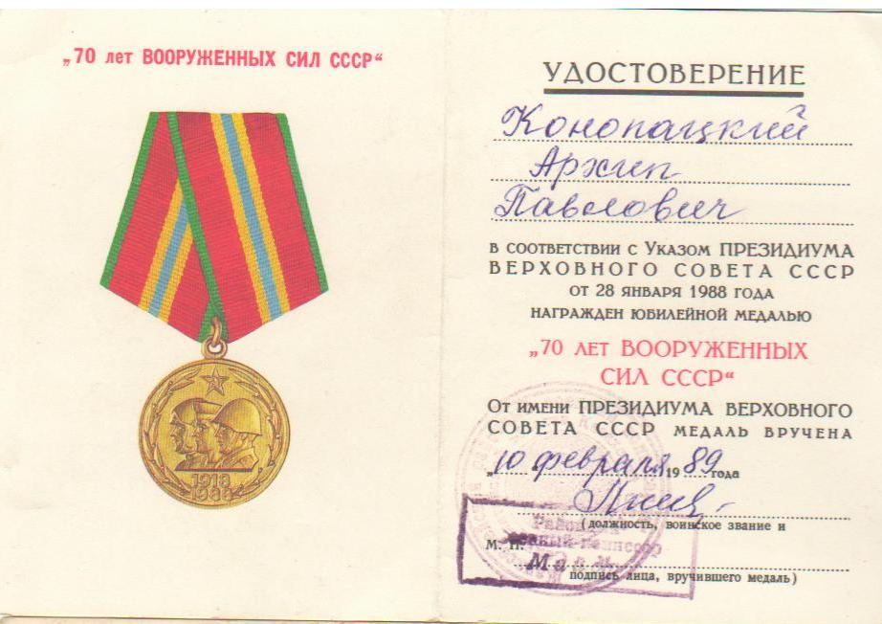
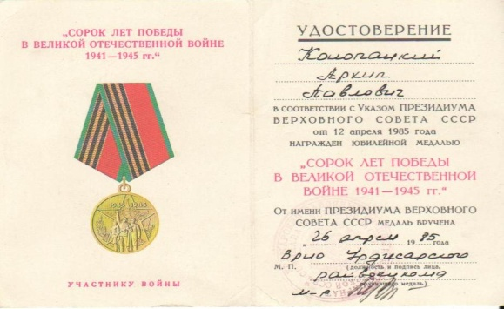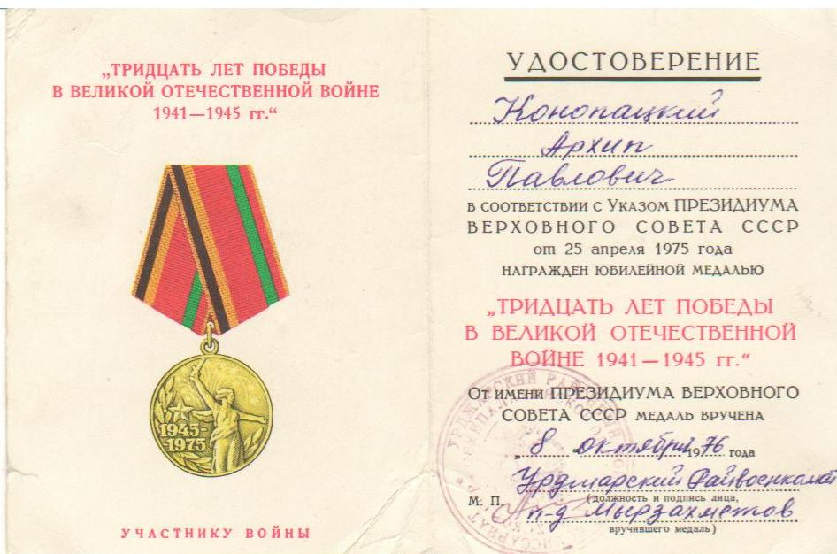

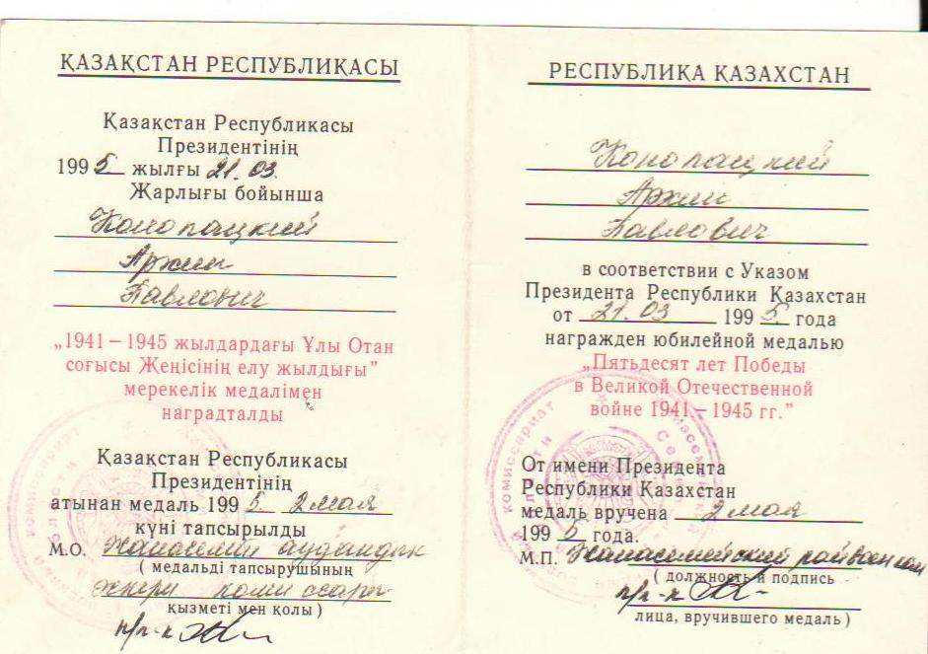

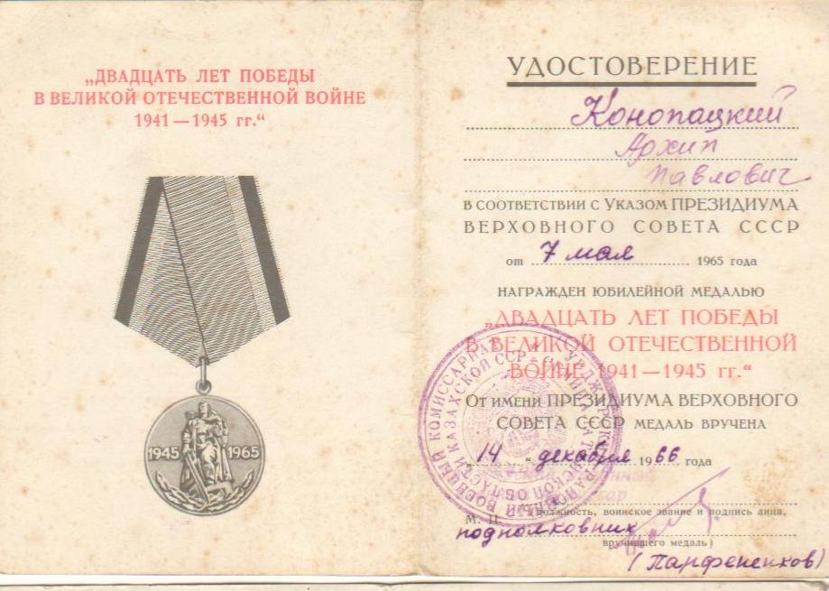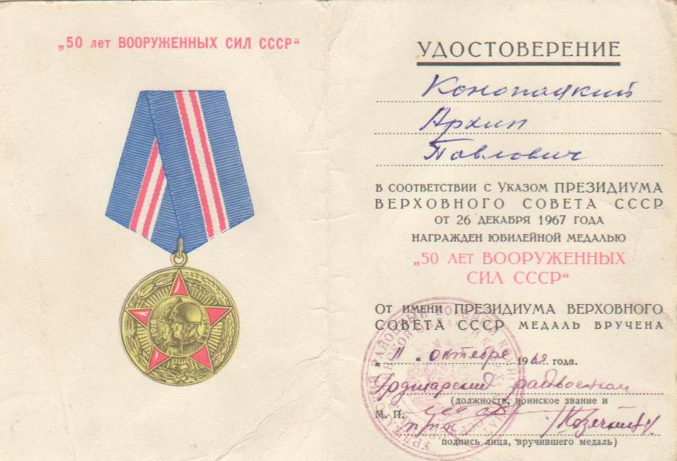
Марчук Анна Георгиевна
«60лет Вооруженных сил СССР» 2.10.1979г.
«20 лет Победы в ВОВ 1941-1945» 1979г.
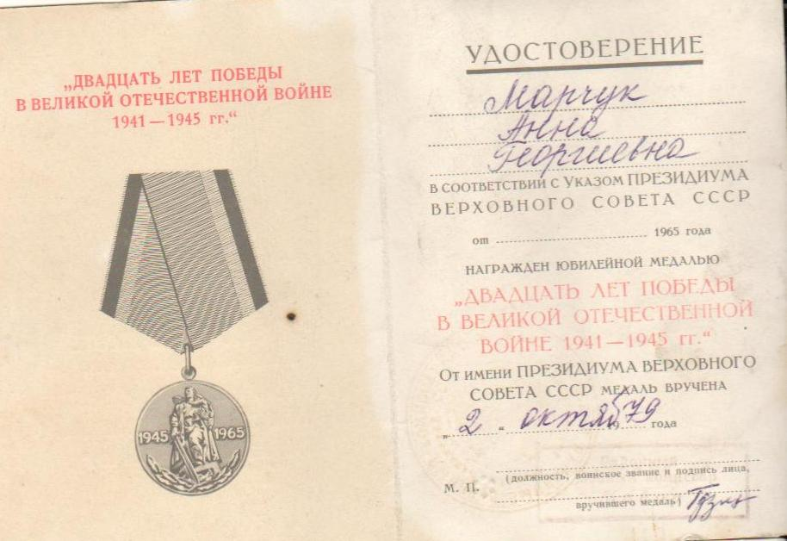
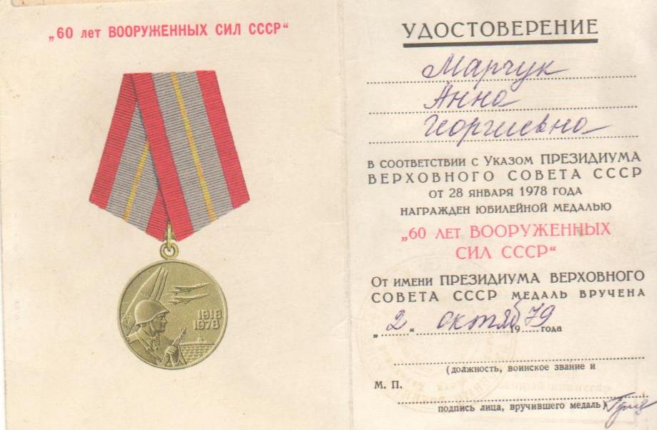

Жұмаханов Сейілжан
«1941-1945 жж. Ұлы Отан соғысындағы Жеңіске 60 жыл»
«1941-1945 жылдардағы Ұлы Отан соғысы Жеңісінің елу жылдығы» медалімен наградталды.
«1941-1945 ж.ж соғыс ардагері» белгісі тапсырылды.

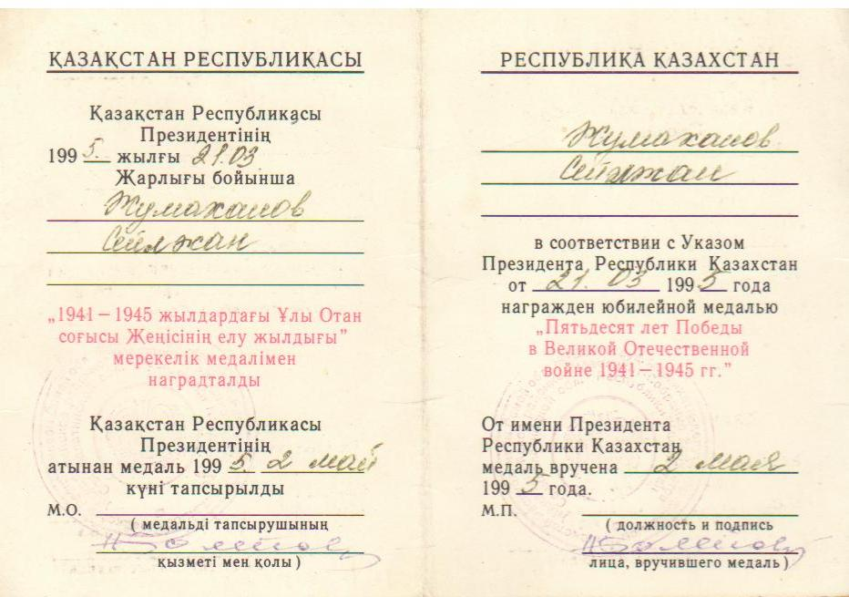
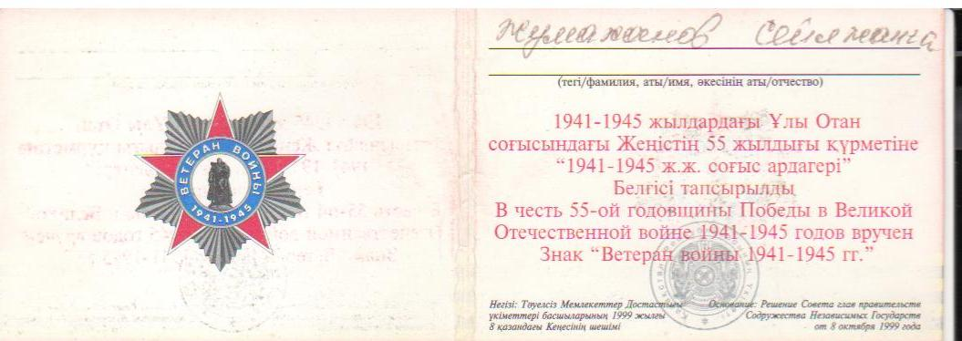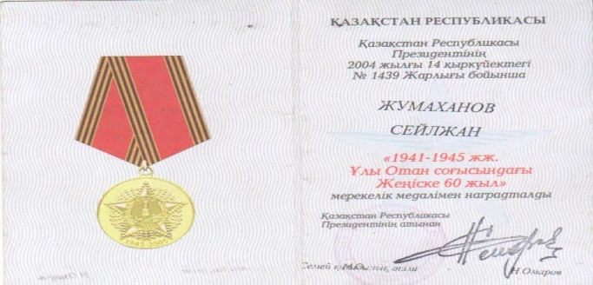

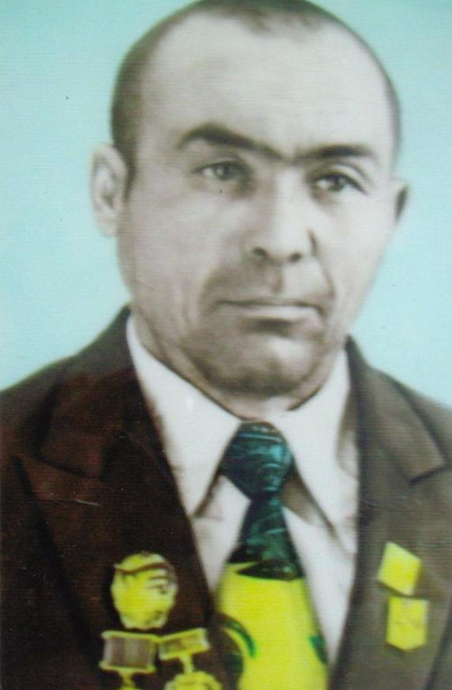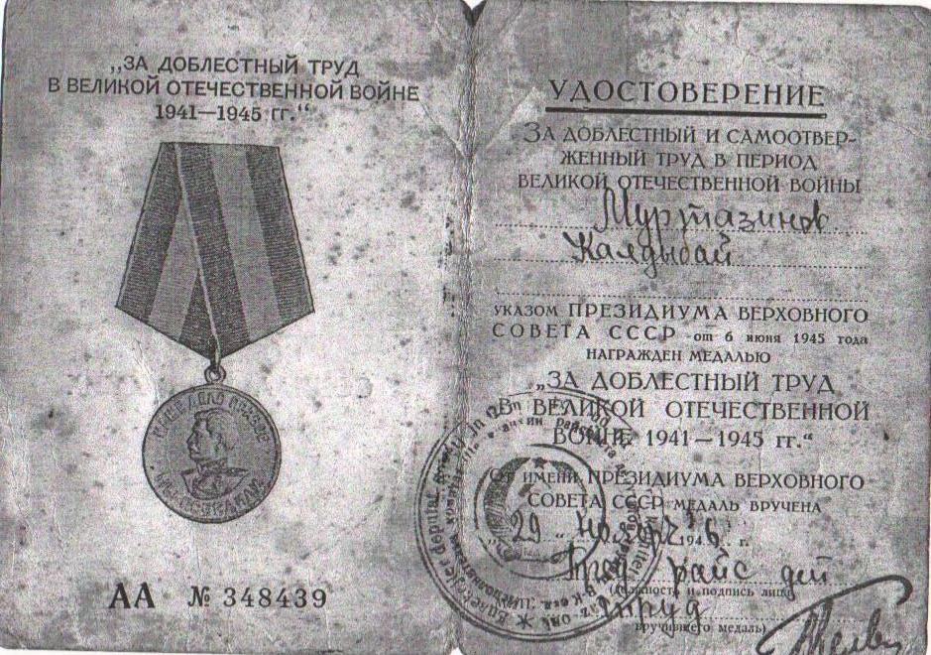
Муртазинов Қалдыбай 1930 жылы туған
«За доблестный труд в Великой Отечественной войне 1941-1945 гг»
№348439 29.11.1946г.
«1941-1945 жж. Ұлы Отан соғысындағы Жеңіске 60 жыл»
«1941-1945 жылдардағы Ұлы Отан соғысы Жеңісінің елу жылдығы» медалімен наградталды.
«Ветеран труда» 1989 г.

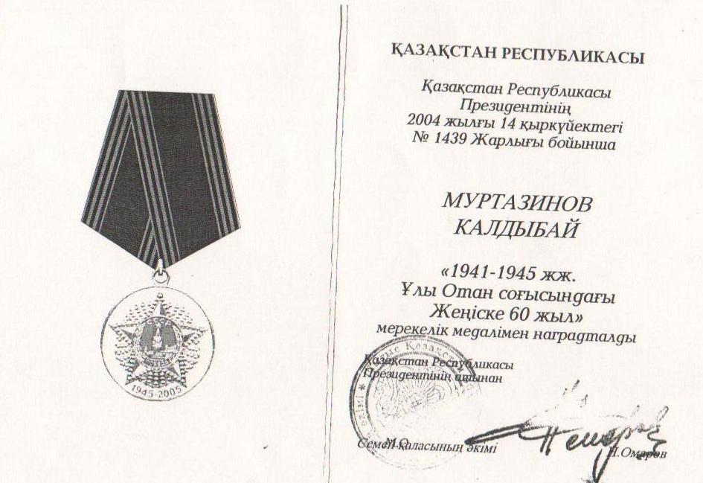

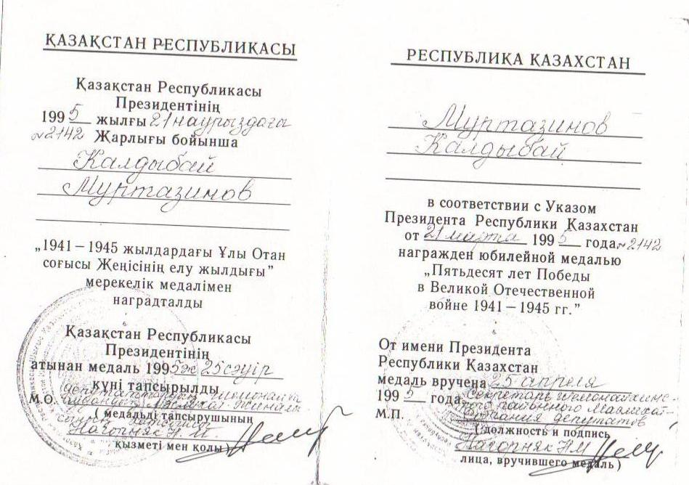

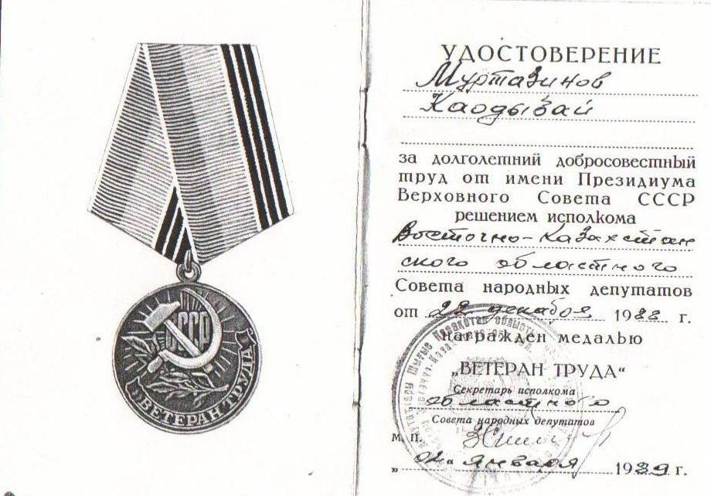
Мальцева Александра Филипповна
«За доблестный труд в Великой Отечественной войне 1941-1945 гг»
№498127 15.1.1947г.
«За доблестной труд» 25.03.1970г.
«40 лет Победы в ВОВ 1941-1945гг» 7.05.85г.
«50 лет Победы в ВОВ 1941-1945гг» 2.05.95г.
«1941-1945 жж. Ұлы Отан соғысындағы Жеңіске 60 жыл»
«1941-1945 жылдардағы Ұлы Отан соғысы Жеңісінің елу жылдығы»
«Ударник девятой пятилетки»
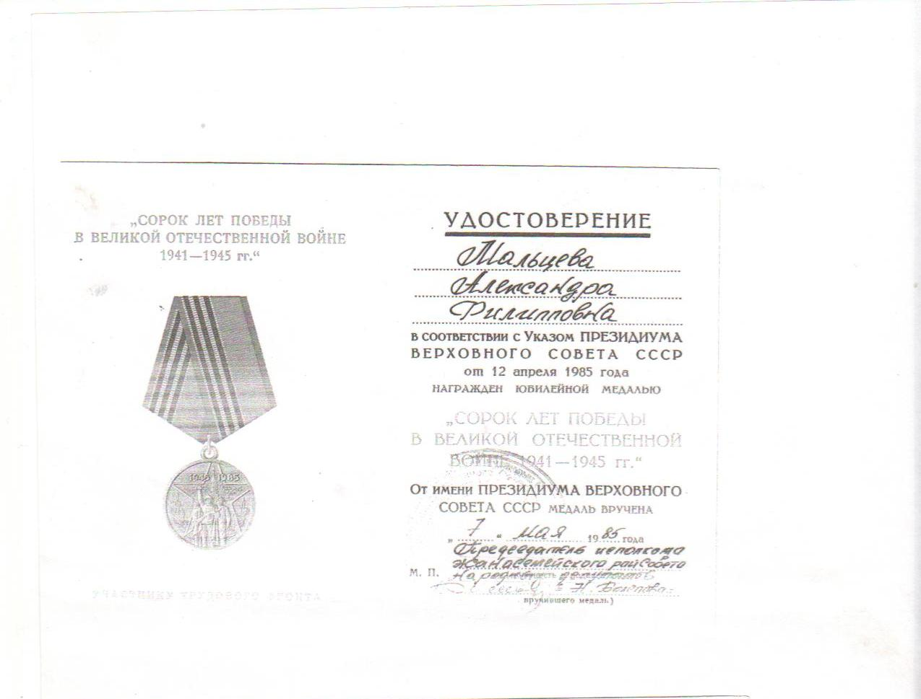

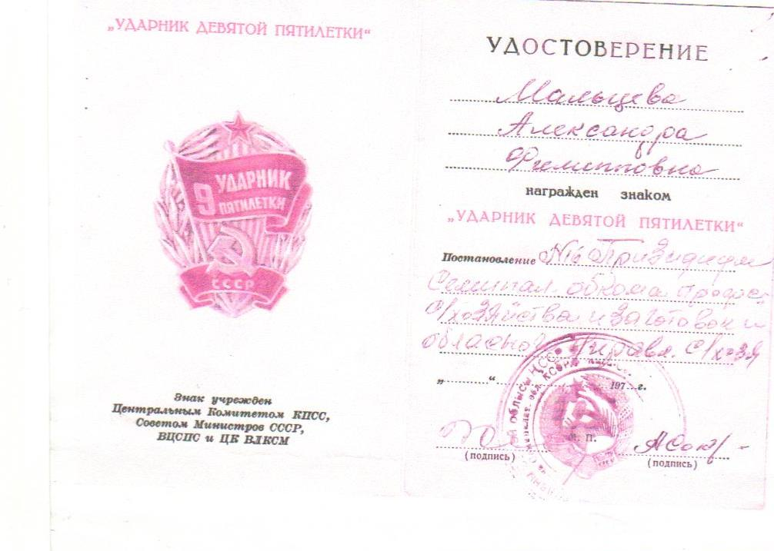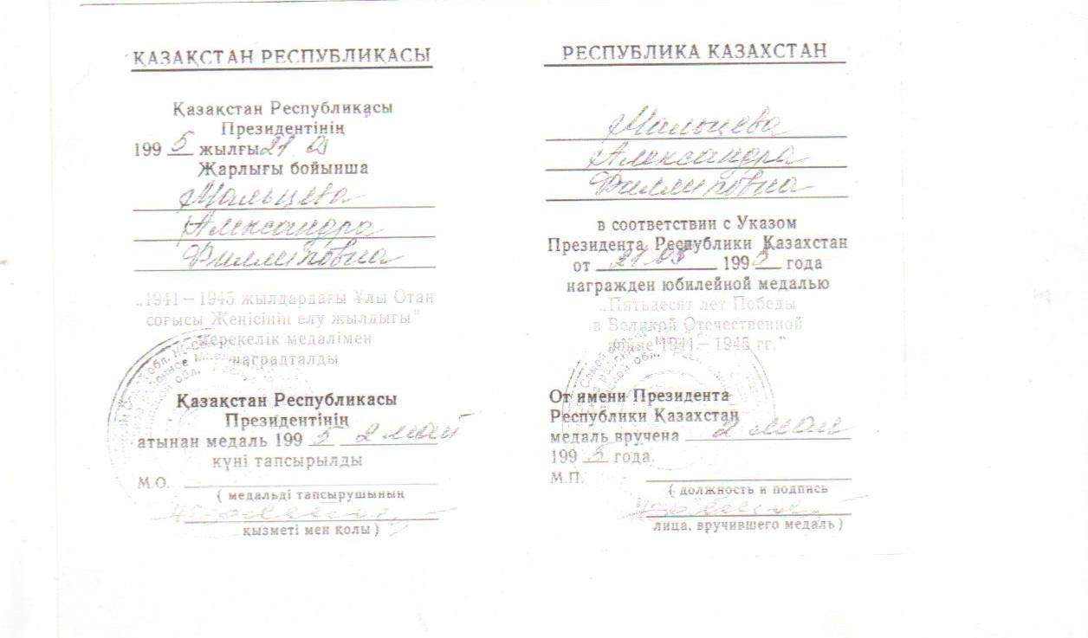
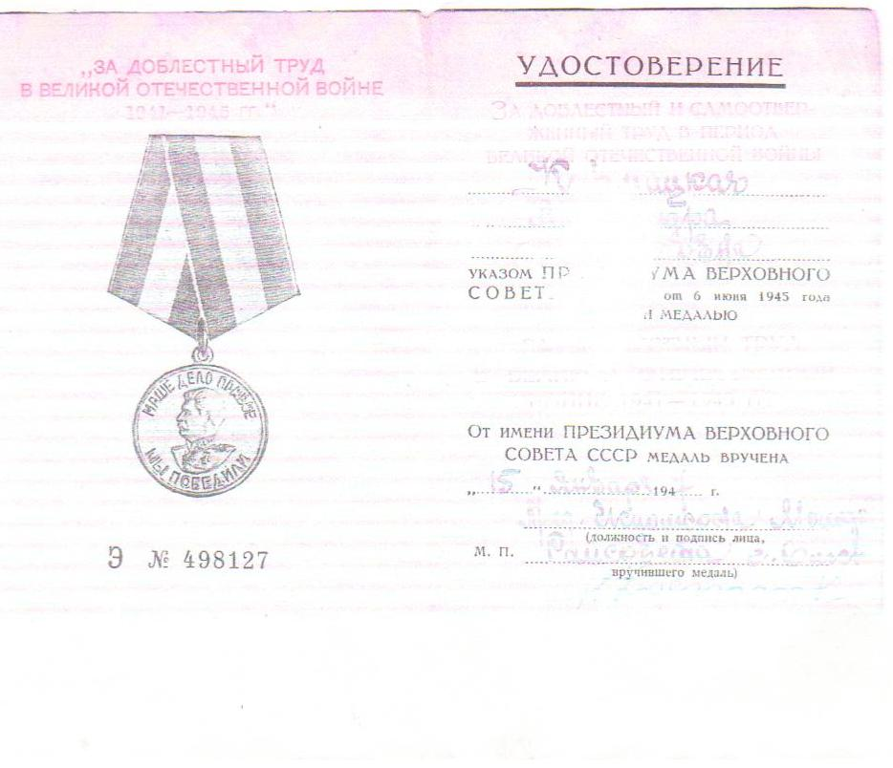
Абдрахманова Мария
«1941-1945 жж. Ұлы Отан соғысындағы Жеңіске 60 жыл»
«1941-1945 ж.ж соғыс ардагері» белгісі тапсырылды.
«Ветеран труда» 13.07.1983г. 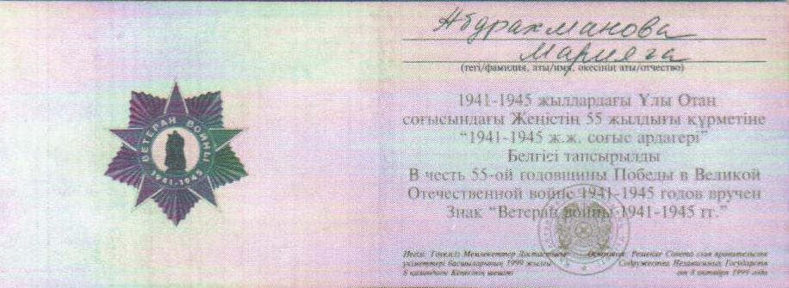
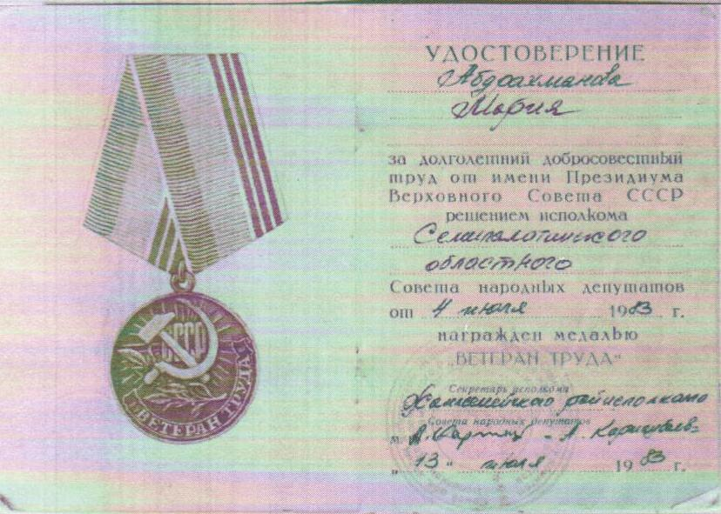
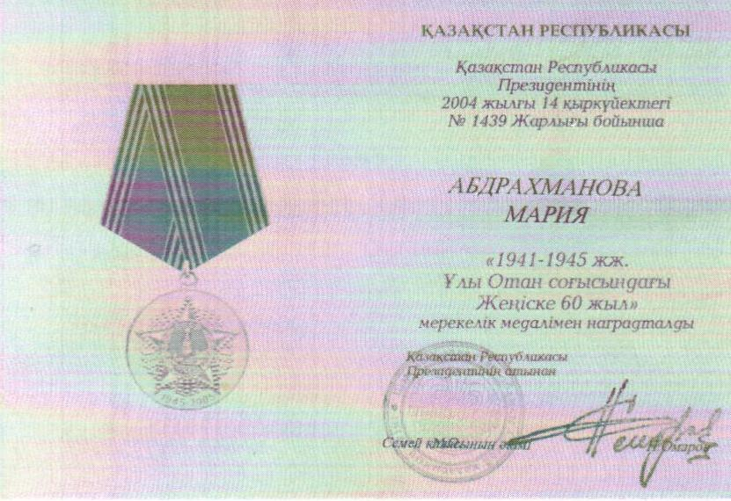
Ұлы Отан соғысы жылдарында Семейліктер майданда керемет ерлік көрсетті. Соғыс құрбандарын, соғыс ардагерлерін білу,оларды қастерлеу бүгінгі ұрпаққа міндет.

